|  |  |
| --- | --- |
| ДЕПАРТАМЕНТ ОБРАЗОВАНИЯ И НАУКИ ГОРОДА МОСКВЫ Государственное бюджетное общеобразовательное учреждение города Москвы **«Школа № 1533 «ЛИТ»** | |
| **ВЫПУСКНОЙ ПРОЕКТ** | |
| учащихся группы 10.5  **Пашенцева Павла Владимировича,**  **Афанасьева Александра Романовича**  (Специальность: программирование) | |
| **Конструктор застройки на холмистой местности** | |
|  |  |
| Заказчик и руководитель | **Гиглавый А.В. (заместитель директора)** |
| Москва  2021 | |

# Оглавление

1. Введение
   1. Анализ предметной области
   2. Актуальность
2. Постановка задачи
3. Целевая аудитория
4. Аналоги
5. Решение
   1. Программная реализация
   2. Архитектура
   3. Террейн
   4. Новая система сохранения
   5. Ход работы
   6. Пример использования программы
   7. Дальнейшее развитие
   8. Проблемы
6. Выводы
7. Список литературы
8. Приложения

# Введение

В настоящее время чрезвычайно популярны различные онлайн-карты, такие как Google Maps, Яндекс карты и прочие. Они позволяют пользователю самостоятельно прокладывать маршруты к различным местам, облегчают пользование общественным транспортом, а также имеют массу других возможностей. Одна из них - просмотр панорам улиц и "перемещение" по ним.

Очень часто просмотр панорам в этих картах реализован как простое переключение между фотографий камер с углом обзора 360 градусов, поэтому теряется такой параметр как “динамика точки обзора”. Именно он позволяет пользователю почувствовать виртуальную реальность, ибо именно он становится субъектом всего происходящего.

## Анализ предметной области

Для начала работы над проектом необходимо было ознакомиться с историей Ивановской горки и зданий, находящихся на ее территории, чтобы осознать социальную значимость проекта, ибо первой задачей для готового продукта является перенос Ивановскую горку в виртуальный формат с учетом дат постройки зданий, чтобы увидеть как с течением времени изменялся облик местности.

Перед началом работы над самой реализации кода надо явно определить понятия географической карты и графического редактора, ведь приложение должно выполнять задачи редактора и карты.

Географическая карта — это построенное в картографической проекции, уменьшенное, обобщенное изображение поверхности Земли, другого небесного тела или внеземного пространства, показывающее расположенные на ней объекты или явления в определенной системе условных знаков

Графический редактор — программа позволяющая создавать, просматривать, обрабатывать и редактировать изображения или 3D объекты на компьютере.

## Актуальность

Москва, Нижний Новгород, Казань, Пермь… - десятки, если не сотни больших и малых городов России расположены на прибрежных холмах с перепадом высот от 30 до 80 и более метров. Исторические панорамы таких городов представляют большую культурную ценность.

Существующие трехмерные инструменты моделирования не обладают функционалом, необходимым для построения и обзора цифровых моделей таких панорам.

Создатели карт пытаются сделать свои улицы максимально реалистичными, добавляя подобные панорамы, а также возможность переключения карты в режим "фото со спутника". Также создатели карт часто предпринимают попытки придать объем зданиям улиц на картах. Но не существует карт, в которых можно не «летать» по российскому городу, а гулять

Однако, мало кто добавляет полноценные смоделированные улицы в свои карты по причине отсутствия под рукой недорогого редактора, позволяющего моделировать любые улицы, затрачивая при этом минимум усилий и времени.

Но есть и другие, немало важные причины создания проекта. 2020 год показал насколько дороги для нас прогулки по любимому городу, ведь большинство живет в современной окраинной застройке, после которой эстетически приятно посмотреть на историческую застройку.

Данный продукт ставит перед собой задачу решить эти проблемы. В качестве платформы был выбран популярный в наши дни игровой движок Unity, позволяющий как моделировать самые различные здания, так и создавать полноценный редактор, оперирующий ими.

# Постановка задачи

Цель проекта - развить существующий проекта лицеиста Степана Смирнова “Конструктор улиц”. Этот проект заключался в создании редактора, позволяющего воссоздавать существующие улицы при помощи трехмерных компьютерных моделей. Редактор должен позволять пользователю свободно осматривать улицы с различных ракурсов и обладать понятным интерфейсом.

В рамках старой версии проекта были решены следующие задачи:

1. Загрузка 3D-моделей из забилженных в проект ресурсов, что приводило к повышенному требованию свободного места на жестком диске
2. Создание свободно летающей камеры, решающая задачу “динамики точки обзора”
3. Добавление функции настройки угла поворота и позиции объекта
4. Сохранять проект в отдельный файл

В рамках новой версии проекта должны быть решены другие задачи:

1. Осуществление машины времени, предоставляющая возможность отображение местность в определенный период времени
2. Выбор 3D-моделей сохраненных на диске
3. Сохранение проекта в новый отдельный формат, которых хранит не только название и расположение объекта, но и полноценные 3D модели
4. Создать удобный дизайн приближенный к другим графическим редакторам
5. Добавить настройку добавление сетки дорог
6. Развить иные идеи, заложенные в программу предшественником
7. Предоставление пользователю готовых проектов и 3D-моделей для быстрого обучения программе

# Целевая аудитория

В действующее время наше приложение может выполнять как задачи графического редактора, так и задачи обычного инструмента просмотра 3D-сцен, так что воспользоваться им может любой человек, имеющий интернет подключение.

Немалую роль приложение может сыграть во время учебного процесса (уроки истории), для людей с ограниченными возможностями здоровья, людям, уставших от плотной застройки на окраинах крупных городов.

# Аналоги

В наше время существуют сервисы различных компаний, но у каждой есть свои сильные и слабые стороны. На рынке можно выделить двух основных конкурентов: Microsoft Maps и Google Earth Pro.

|  |  |  |  |  |
| --- | --- | --- | --- | --- |
| Название | Понятный интерфейс | Выводимая информация об объектах | Динамика точки обзора | Глубина  изображений |
| Microsoft Maps | - | - | - | - |
| Google Earth Pro | + | - | - | + |
| Конструктор улиц | + | + | + | + |

# Решение

## Программная реализация

В процессе создания проекта использовались такие приложения как:   
1) Unity 2019

2) Visual Studio 2019

3) Blender

Синхронизация осуществлялась с помощью сервиса GitLab

По причине использования Unity, был выбран язык C#.

Были использованы библиотеки:

1. TriLib 2 (загрузка 3D-объектов с диска)
2. Mapbox (загрузка карты высот из Интернета)
3. Mesh Combiner (оптимизация загружаемых объектов)
4. Simple FileBrowser (замена нативного Проводника Windows)
5. Microsoft.Office (выкачка информации из выбранного файла Excel)
6. FlexReader (новый способ получения информации из Excel)

## Архитектура

Проще всего отобразить архитектуру проекта при помощи Class Uml-диаграммы.

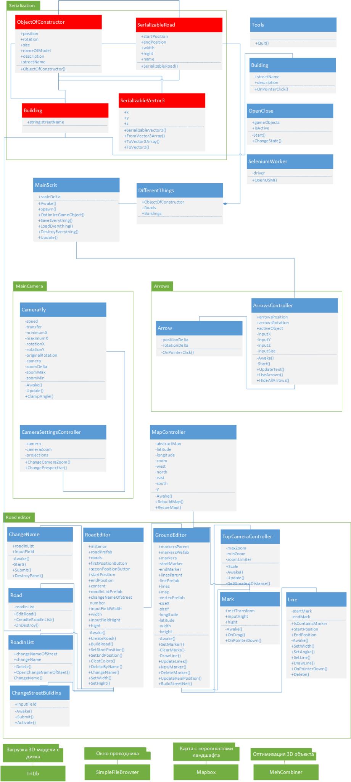



## Террейн

Изначально подразумевалось написать алгоритм, который будет строить ландшафт некого участка местности по точкам.

Чтобы разметить участок, то, по наводке заказчика нужно было использовать либо диаграммы Вороного, либо триангуляцию Делоне. Так как для построения некого объекта Unity воспринимает только треугольники, то была выбрана триангуляция Делоне.

По причине использования триангуляции Делоне, нужно было почитать информацию об алгоритмах построения этой триангуляции. Сразу была замечена библиотека статьей на Хабре под названием Triange.Net, но она не подходила из-за того, что она могла построить триангуляцию по контурам выпуклого многоугольника, что не подходит для задачи построения терейна по вершинам.

После первой предзащиты поднялись проблемы автоматизации получения карты высот, плавность террейна. Эти проблемы вовлекали проблемы ввода большого кол-ва информации ручным способом.

Я начал искать готовые проекты, где решалась построения террейна с использованием интернет сервером, где хранятся большое количество данных.

Одним из подобных проектов utymap, где в древней версии 2016 года была решена данная проблема при помощи сервиса mapzen. Я списался с разработчиком, получил лицензию на использование этой программы и узнал, что в действующее время этот сервис не работает.

Через несколько дней я встретил его - Mapbox SDK, работа над проектом встала с мертвой точки. Эти карты основаны на данных NASA, OpenStreetMap. С этим сервисом очень удобно работать в рамках Unity (есть много представленных инструментов для работы, примеров работы, и так далее). На их официальном сайте есть довольно-таки удобная документация. Для начала работы стоит лишь вытащить на сцену “prefab”, ввести центр террейна, выбрать кол-во загружаемых тайлов на сцене.

Во время беседы с заказчиком он заметил, что ландшафт плохо выражен относительно пользователя, была добавлена функция искажения ландшафта по оси y.

Так как Mapbox может выдавать не только карту высот, но и изображение со спутника, было решено добавить функцию переключения между текстурами спутника и травы.

## Новая система сохранения

При работе с проектом самой раздражающей вещью была старая система сохранения, которая сохраняла всего лишь позицию объекта и название модели в обычный бинарный файл.

По причине того, что эта задача вытекла аккурат к майским праздникам, то решено было взяться за нее, ибо времени бы хватило на поиск многих маленьких тонкостей.

Первой задачей была загрузка 3D-модели с диска. Найдена первая библиотека “Runtime OBJ Importer”, решающая эту задачу для только одного формата файла.

Следующим этапом была сериализация всего этого объекта, а именно mesh решетки и материала объекта в бинарный файл, что оказалось невозможным по причине незнания некоторых тонкостей работы материала, которые были узнаны после использования иной библиотеки (забегаю вперед). Но даже и без материала было много проблем с сериализацией. Нужно было создать новый класс, аналогичный Vector3 с тремя координатами (нужен для работы с позиции), методы конвертирования из Vector3 в новосозданный и наоборот.

После этого была найдена другая библиотека загрузки объекта - TriLib, которая может загружать “.obj”, “.fbx”, “.stl” и материалы типа “.mtl”. После импортирования этой библиотеки решено изменить подход сохранения - сохранять все 3D-модели и материалы во временную папку, а потом копировать заархивированную временную папку по нужному пути.

Совместно с этим решено поменять нативный модальный проводник на сторонний немодальный проводник.

## Ход работы

|  |  |
| --- | --- |
| Когда | Что |
|  |  |
|  |  |
|  |  |
|  |  |
|  |  |
| 15.01.2021 | Реализация UI конструктора ландшафта |
| 21.01.2021 | Созвон с заказчиком |
| 21.01.2021 | Реализация построения треугольника в конструкторе ландшафта |
| 23.01.2021 | Реализация второй версии конструктора дорог (единый mesh), создание макета «карты высот» |
| 19.02.2021 | Созвон с заказчиком |
| 07.04.2021 | Отказ от идеи конструктора ландшафта и переход на Mapbox |
| 09.04.2021 | По просьбе заказчика добавлено искажение карты по высоте |
| 09.04.2021 | По направлению заказчика частично добавлена интеграция с OSM через Selenium |
| 15.04.2021 | Созвон с заказчиком |
| 06.05.2021 | Полная замена предшествующей системы сохранения |
| 08.05.2021 | Созвон с заказчиком |
| 09.05.2021 | Создание основных зданий Ивановской горки |
| 15.05.2021 | Добавление отображения реальных высоты, широты, долготы выделенного объекта и пользователя |
| 20.01.2021 | Создание классов для реализации машины времени, добавление функции выкачки координат (широты и долготы) из добавляемого файла Excel |
| 21.05.2021 | Созвон с заказчиком |
| 23.05.2021 | Добавлены некоторые настройки камеры |
| 26.05.2021 | Сборка машины времени с ее фунционалом |
| 28.05.2021 | Добавлена настройка разметки ландшафта через построение сетки дорог |
| 31.05.2021 | Полировка разметки ландшафта, передача заказчику размеченный ландшафт Ивановской горки |
| 11.06.2021 | Создание оставшихся домов Ивановской горки, окончательная расстановка их на Terrain |

## Пример использования программы

Запускаем проект  
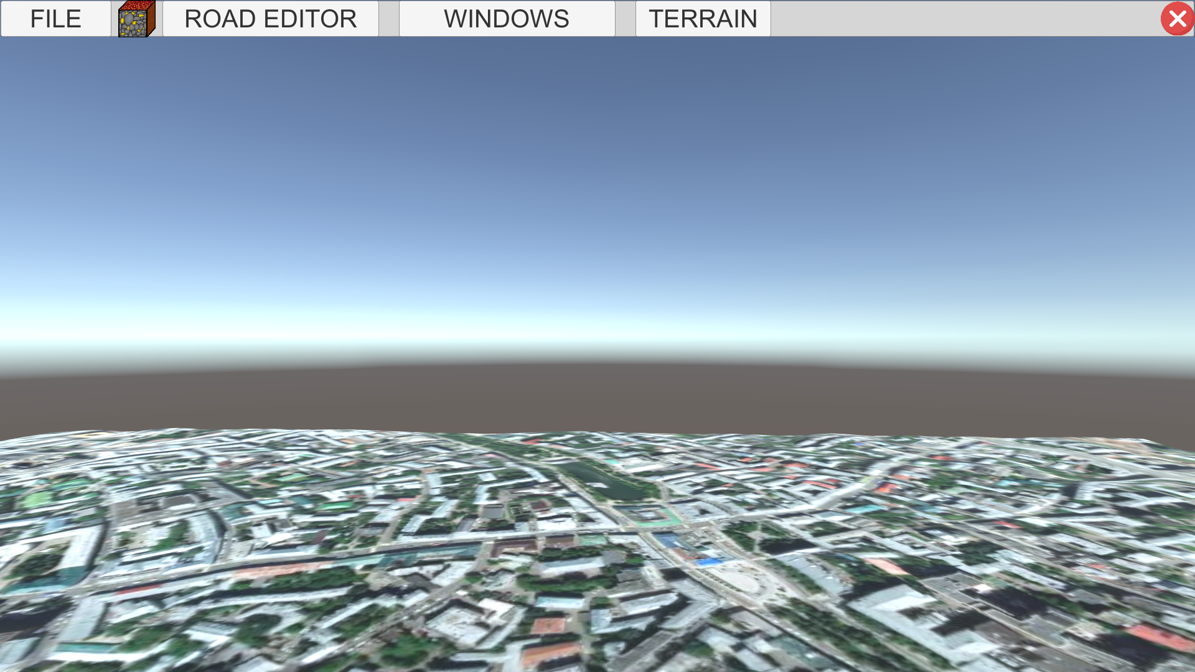  
При помощи мышки и клавиатуры мы можем перемещать камеру пользователя по всему 3D пространству, используя сочетания клавиш “CONTROL”+”+” или “CONTROL”+”-” мы можем изменять приближение камеры  
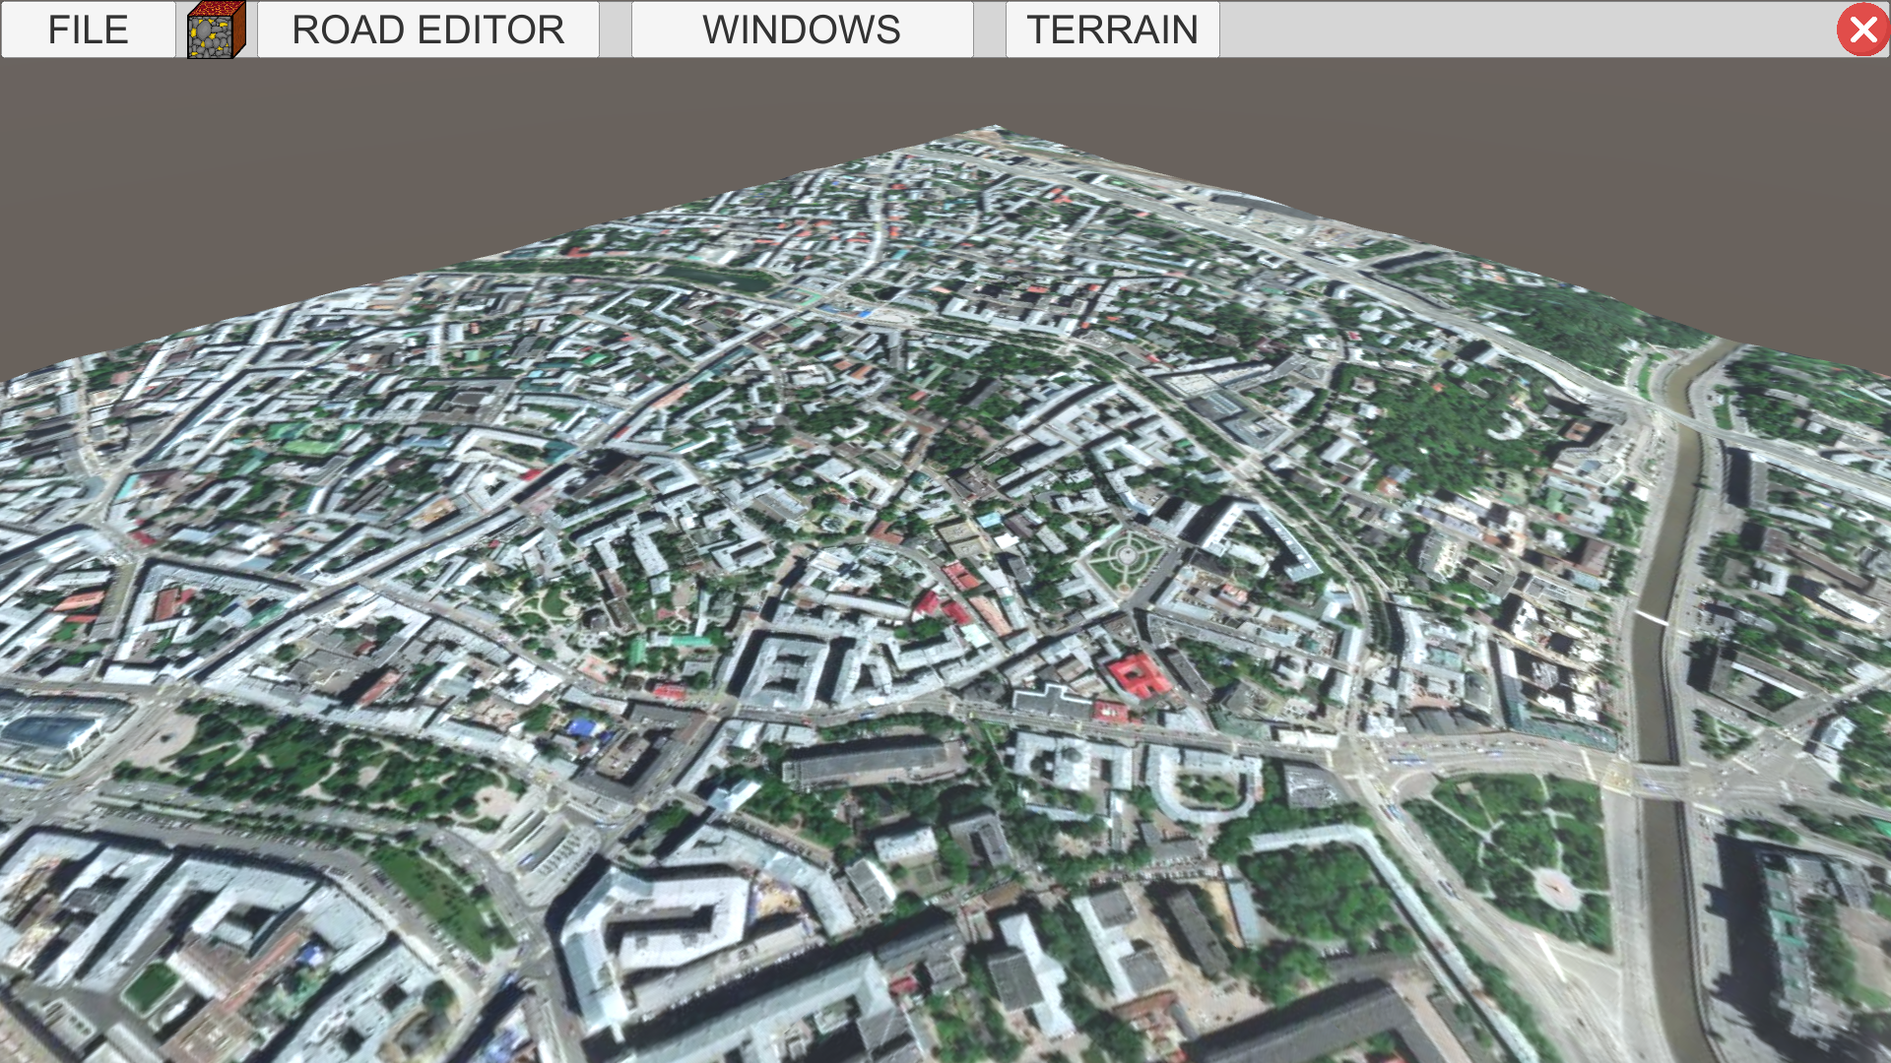  
Нажмем на изображение куба и выбираем нужную 3D-модель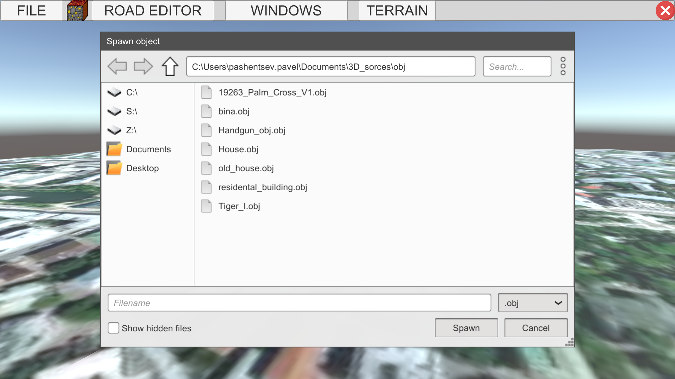  
Немного отлетаем от предыдущего места и видим загруженный объект  
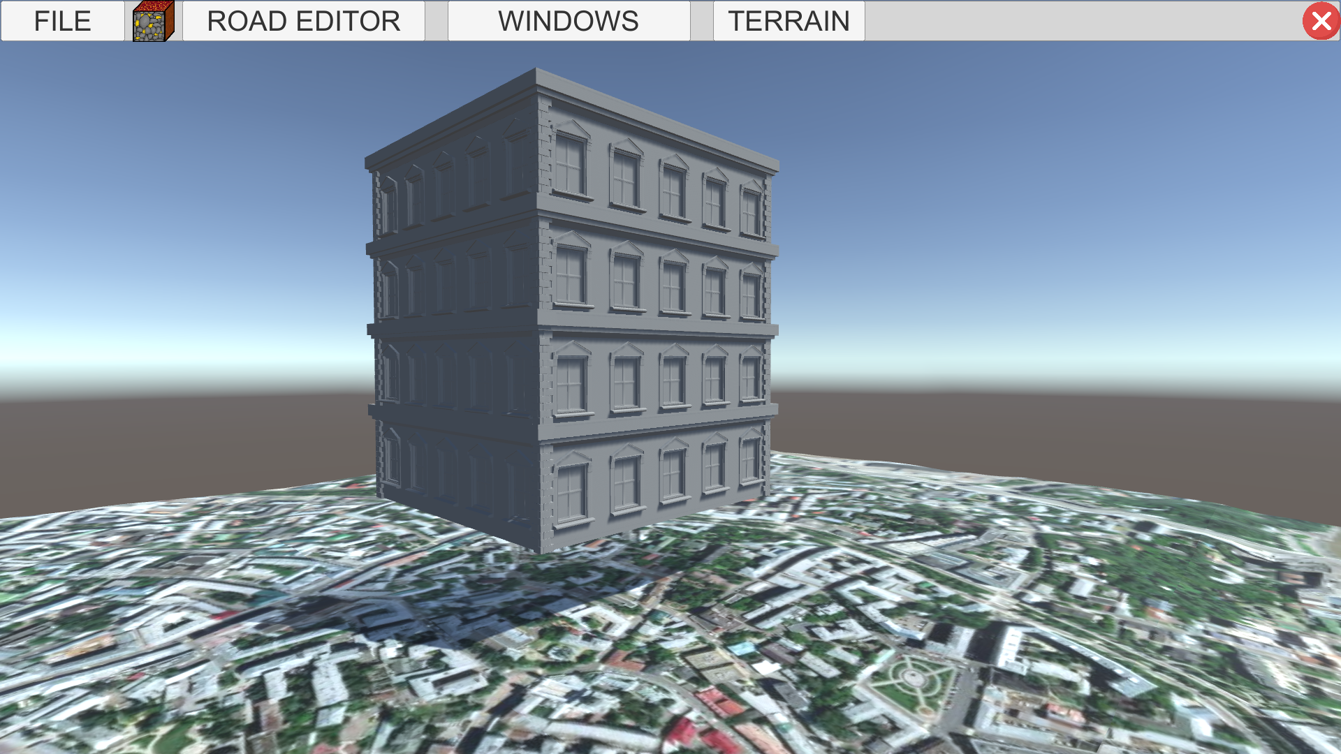  
Нажмем на него и используя прокрутку вниз колесика мыши уменьшим наш объект и увидим стрелочки, при помощи которых мы можем менять позицию объекта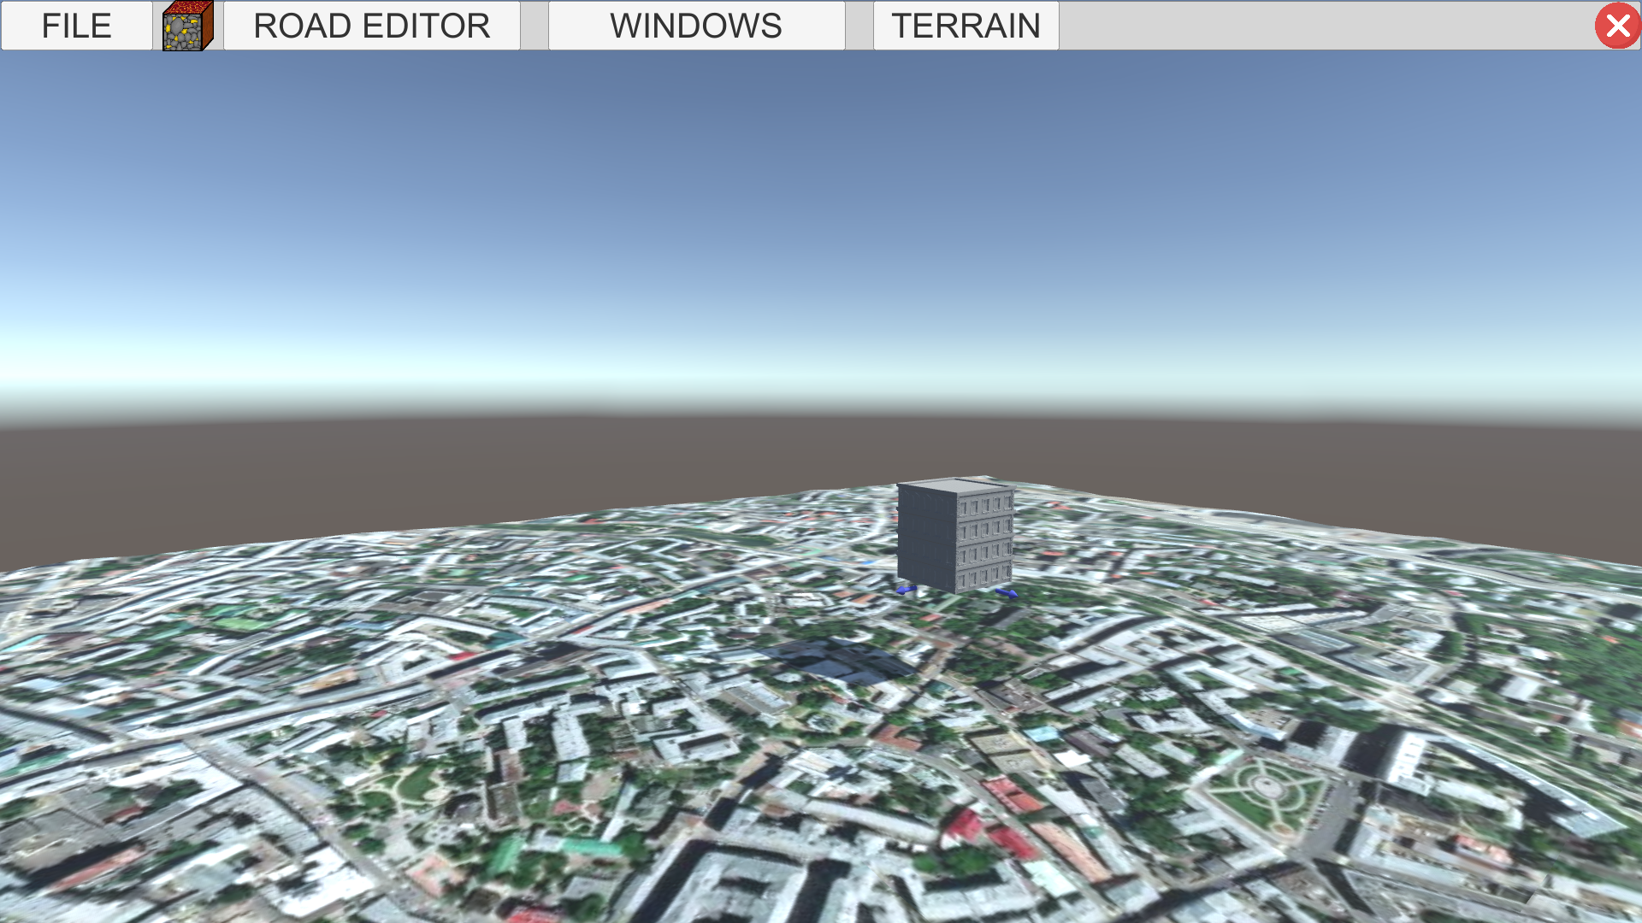  
После нажатия на кнопку “WINDOWS” нам представляется выпадающий список, где мы можем выбрать ряд функций  
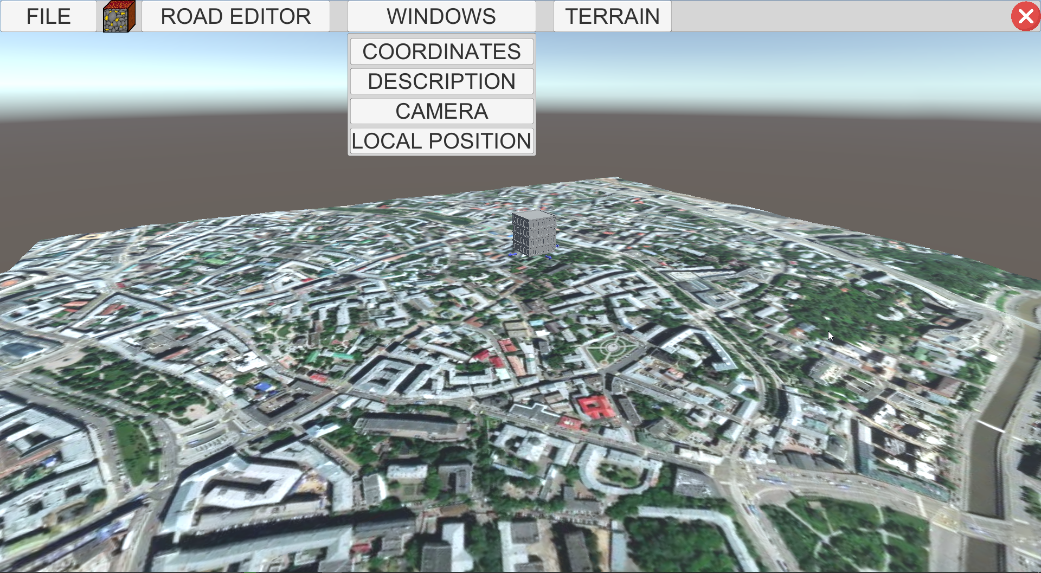  
При нажатии на “COORDINATES” появляется новое окно в нижнем левом углу, где отображаются широта, высота долгота, размер при иконке с четырьмя стрелками  
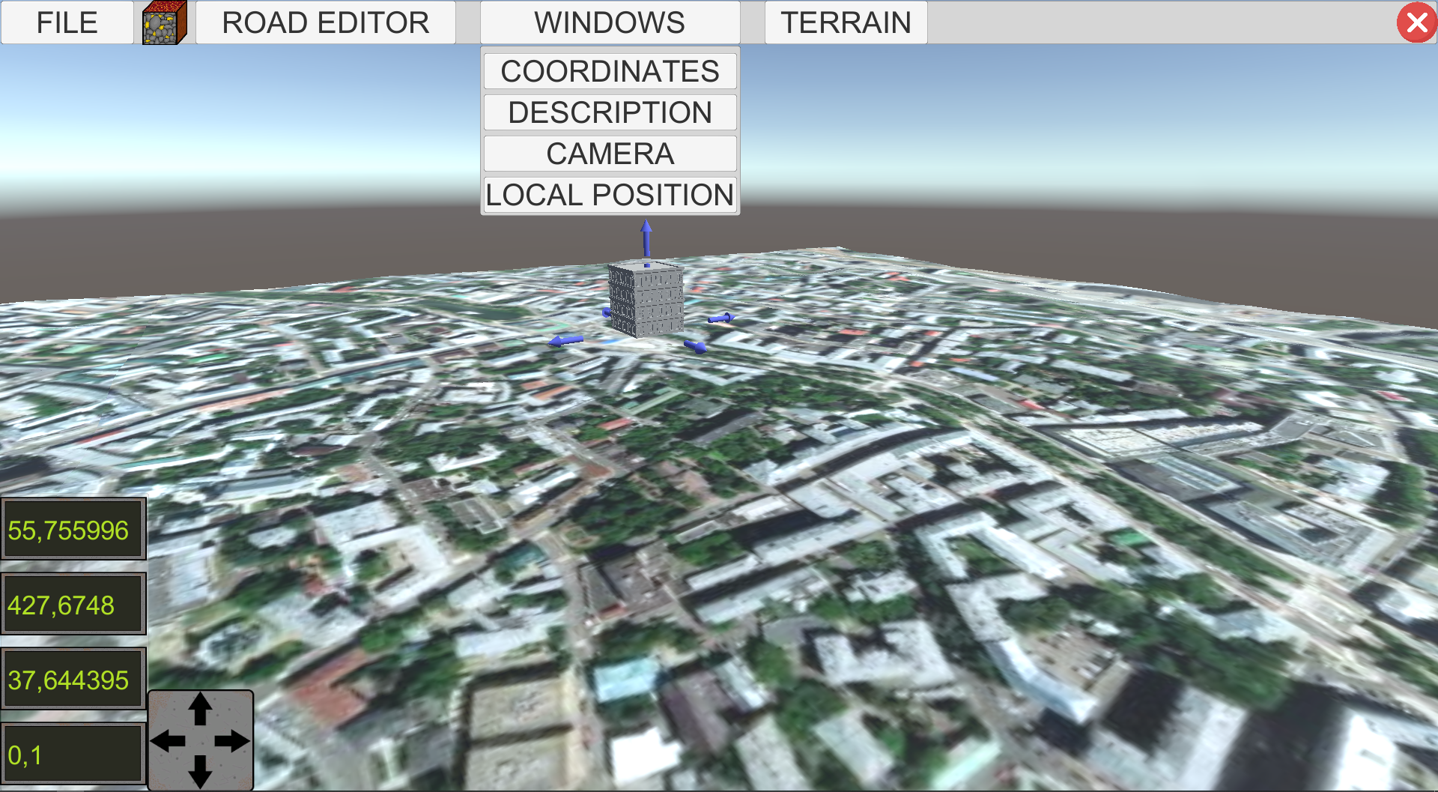  
Или угол поворота по x, y, z и опять же размер  
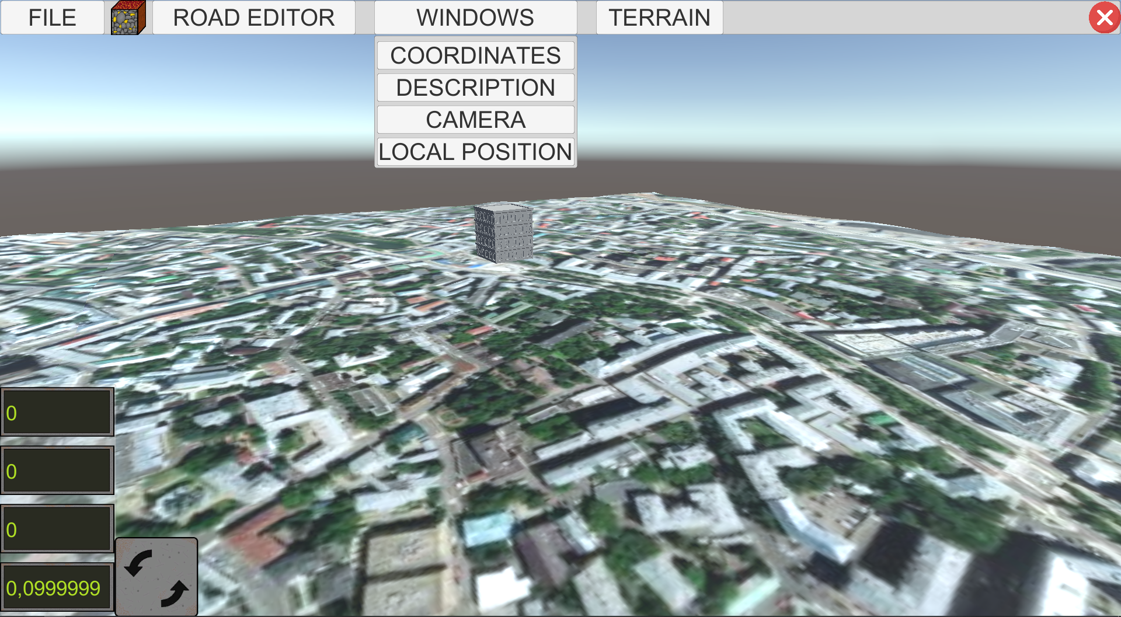  
Все эти поля интерактивны, поэтому мы можем перемещать и поворачивать здания не только при помощи стрелок, но и пользовательского интерфейса  
  
При нажатии на кнопку “DESCRIPTION” появляется два новых поля, куда мы можем ввести или увидеть информацию об объекте  
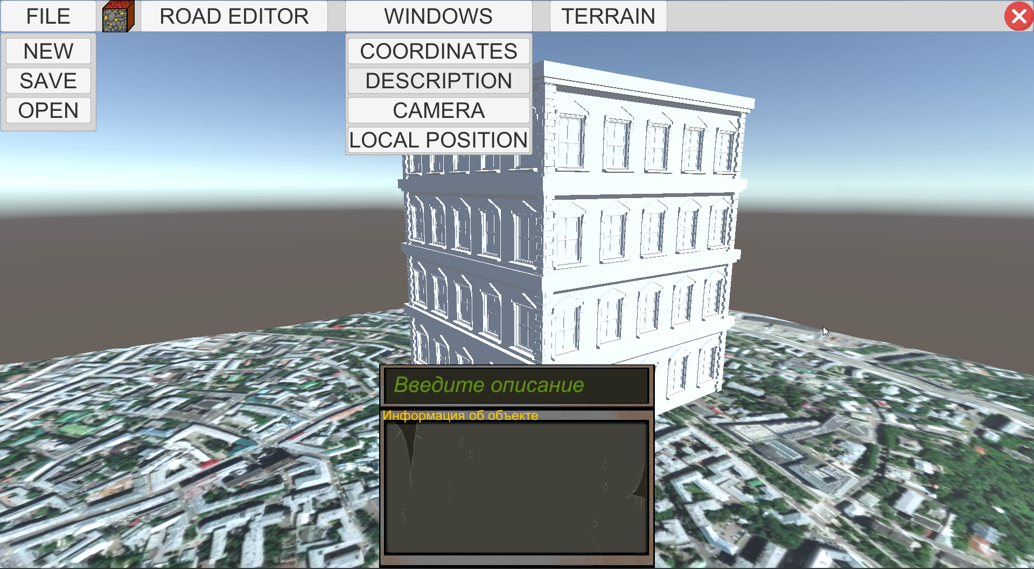  
  
При нажатии на кнопку “CAMERA” нам отображаются настройки камеры  
Последствия после настройки приближения:  
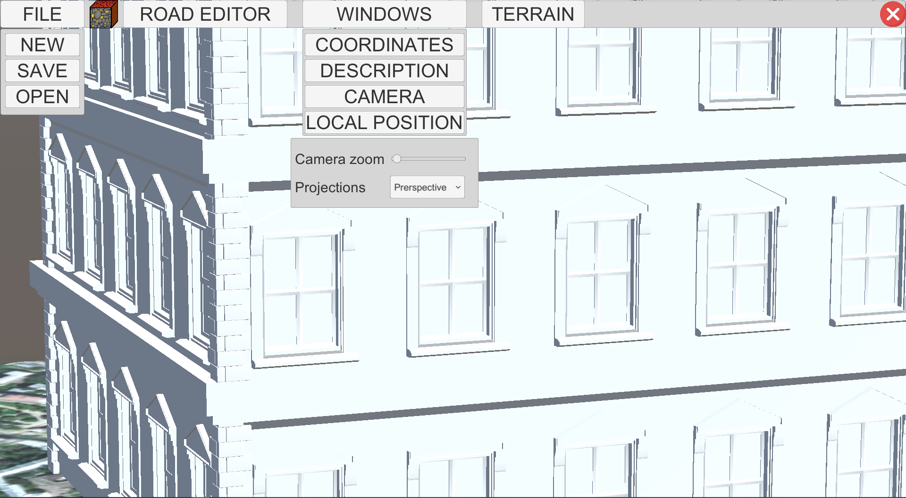  
Последствия после настройки проекции:  
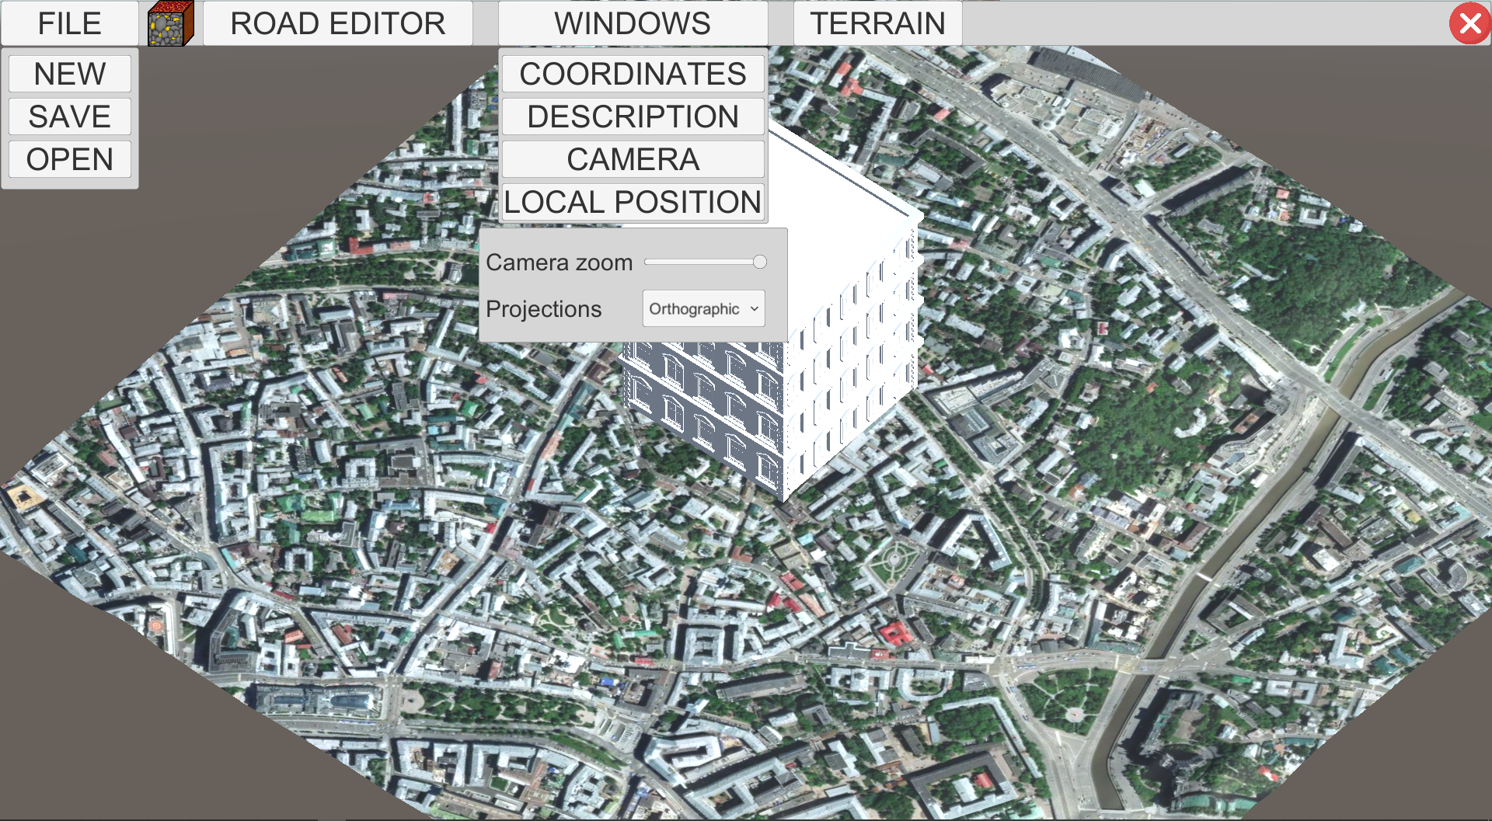  
  
При нажатии на кнопку “LOCAL POSITION” появляется окно, на котором отображаются высота, долгота, широта камеры пользователя  
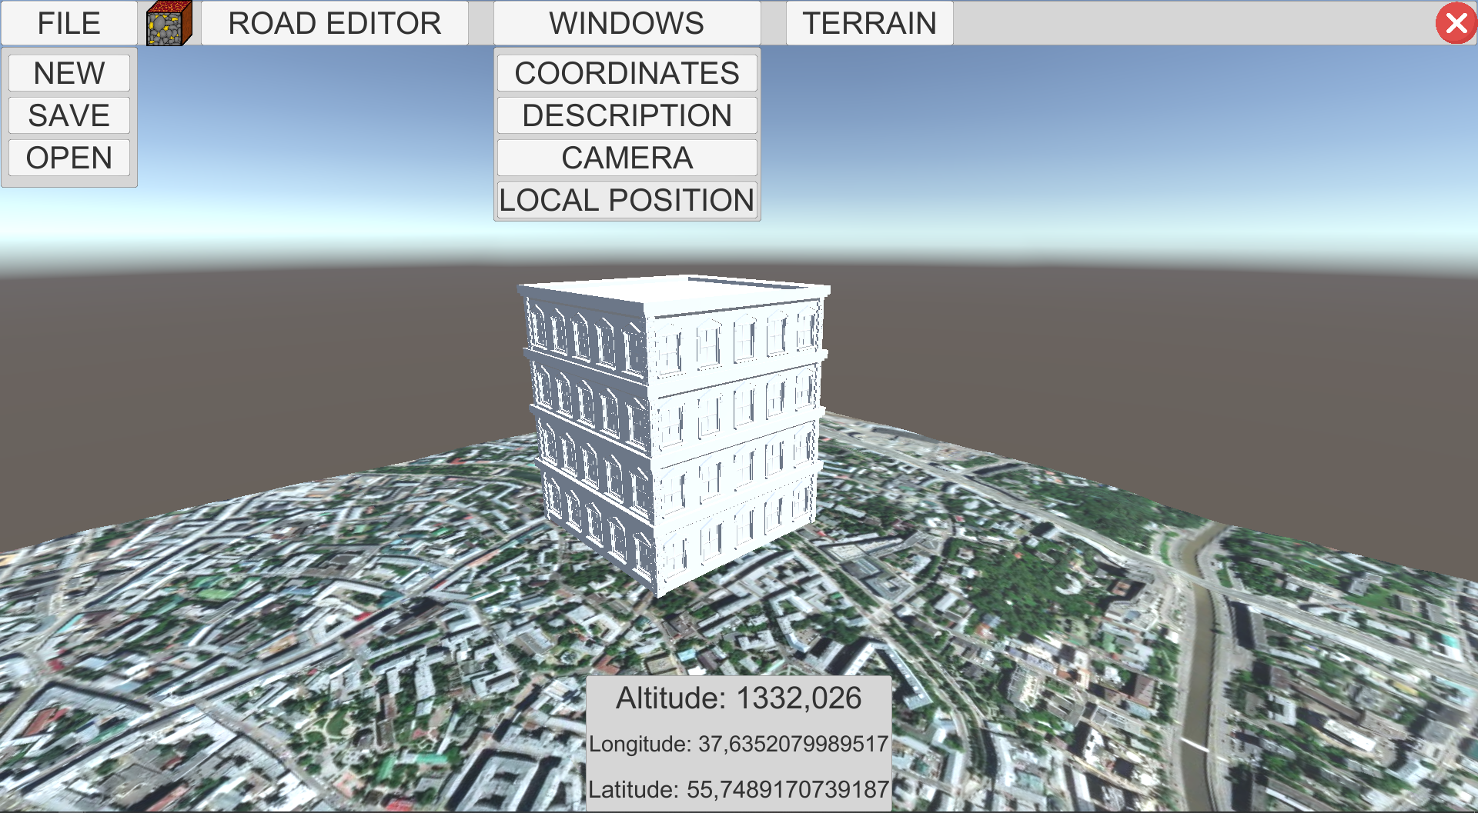  
  
При нажатии на кнопку “TERRAIN” в правом нижнем угле появляется окно, на котором можно выбрать текстуру ландшафта, координату центра ландшафта, кол-во прогруженных тайлов ландшафта  
  
Стоит заметить, что ландшафт выглядит плоско, поэтому была добавлена функция искажения по Y.  
Пример искажения по Y:  
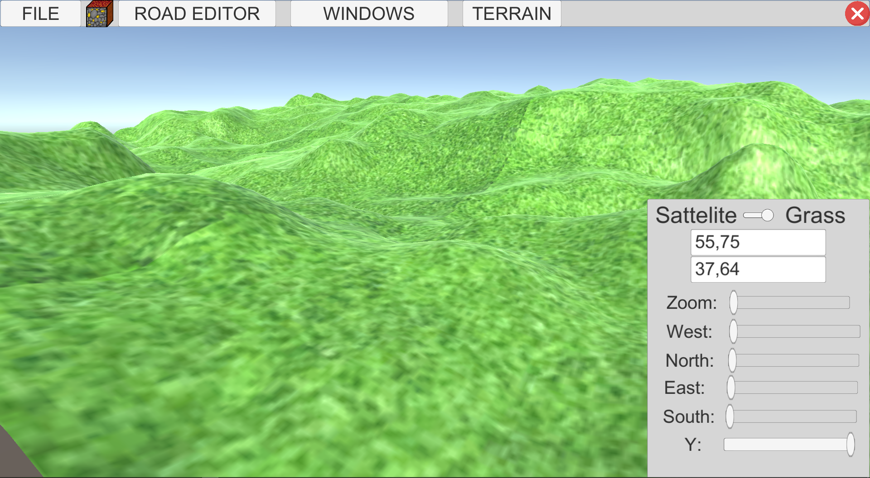

При нажатии на кнопку “ROAD EDITOR” появляется новое окно.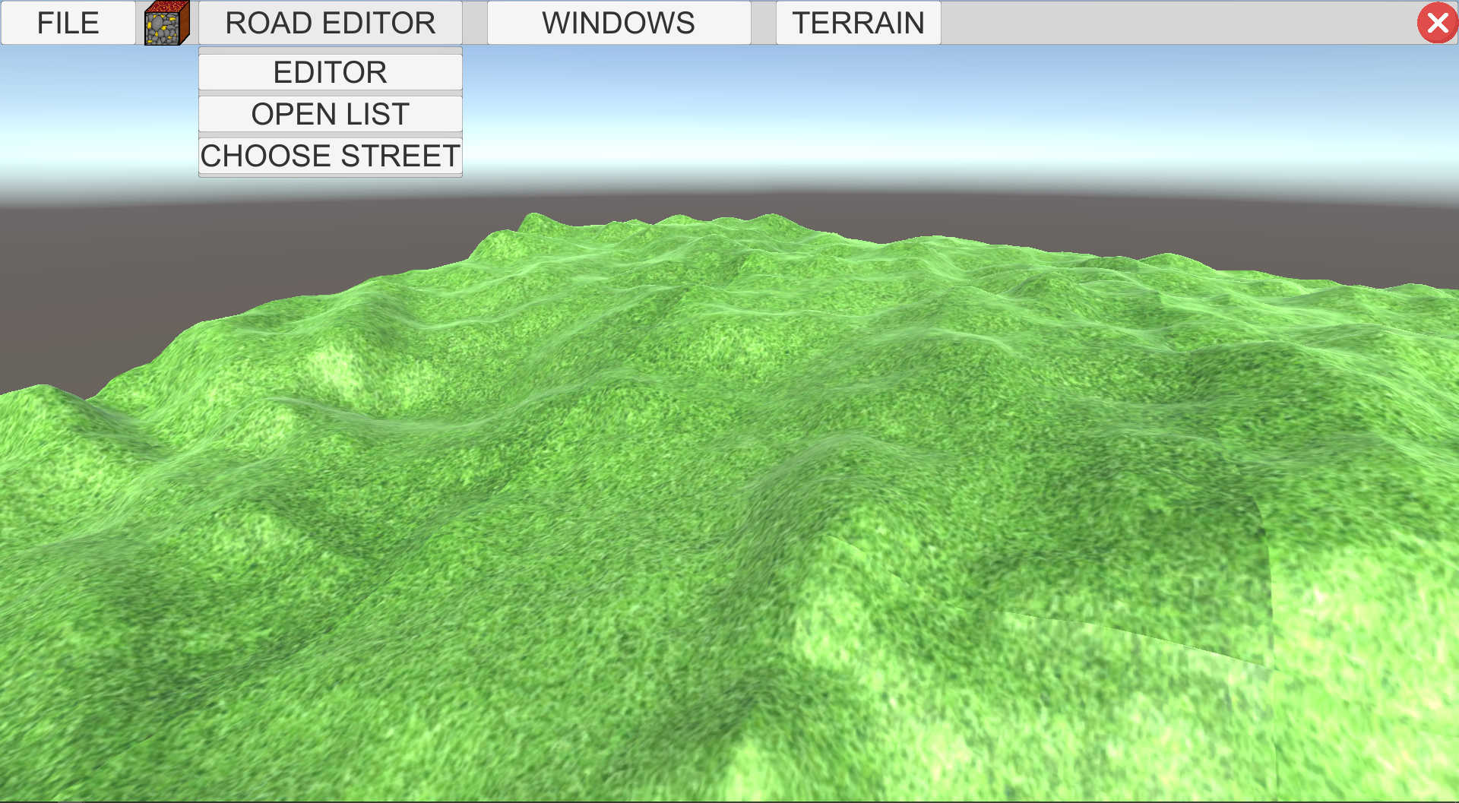

Если нажать на “EDITOR”, то появится новое окно, в котором показываются миникарта всего ландшафта.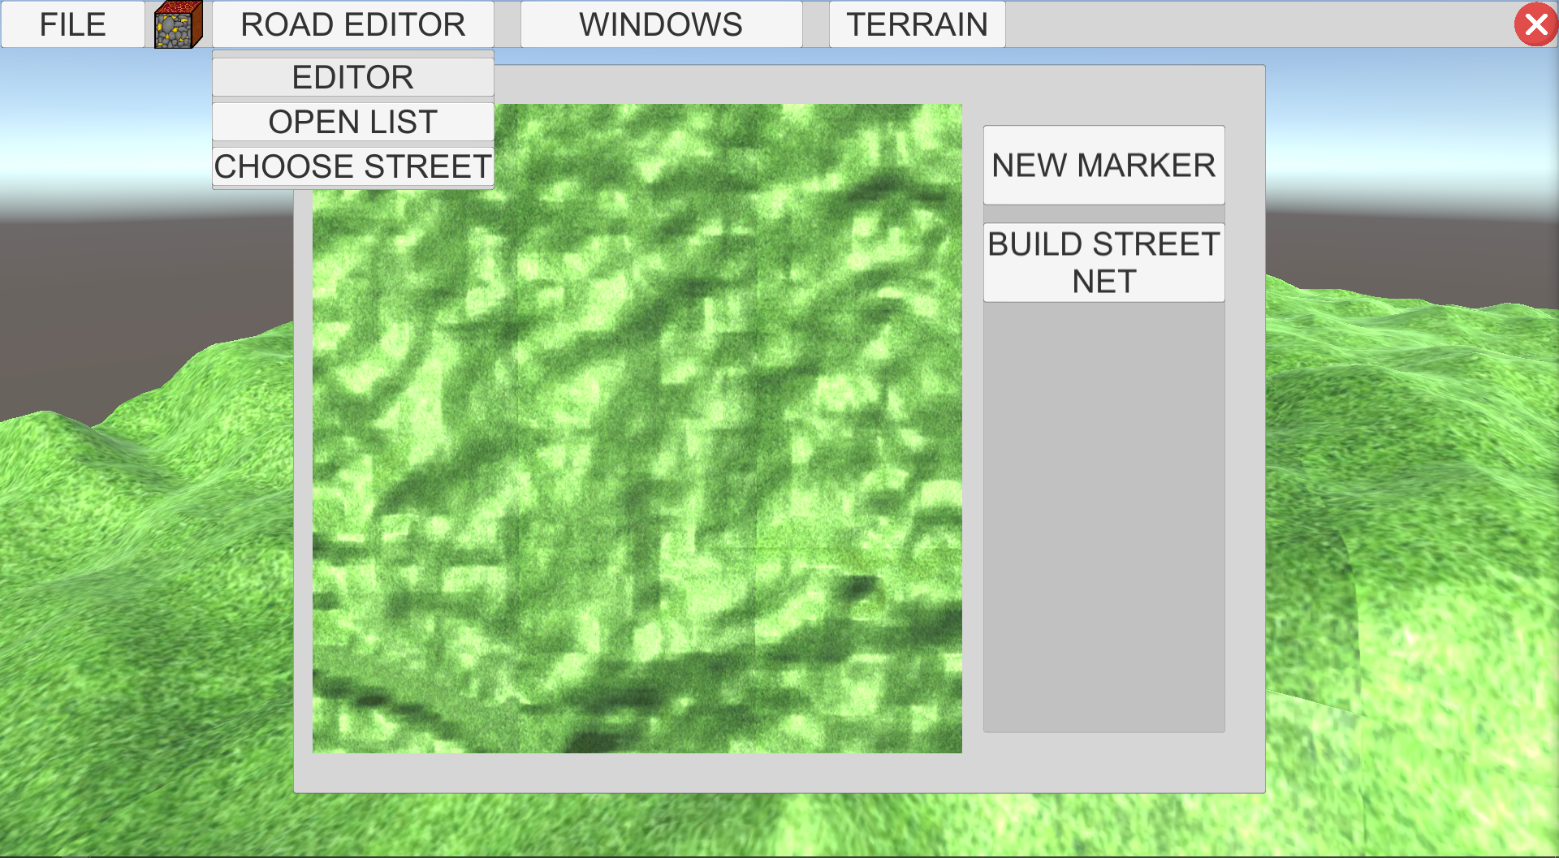

После нажатия на “NEW MARKER” появляется красный кружок, который символизирует собой перекресток. Эта точка подчиняется способу оперирования элементов GUI Drag&Drop   
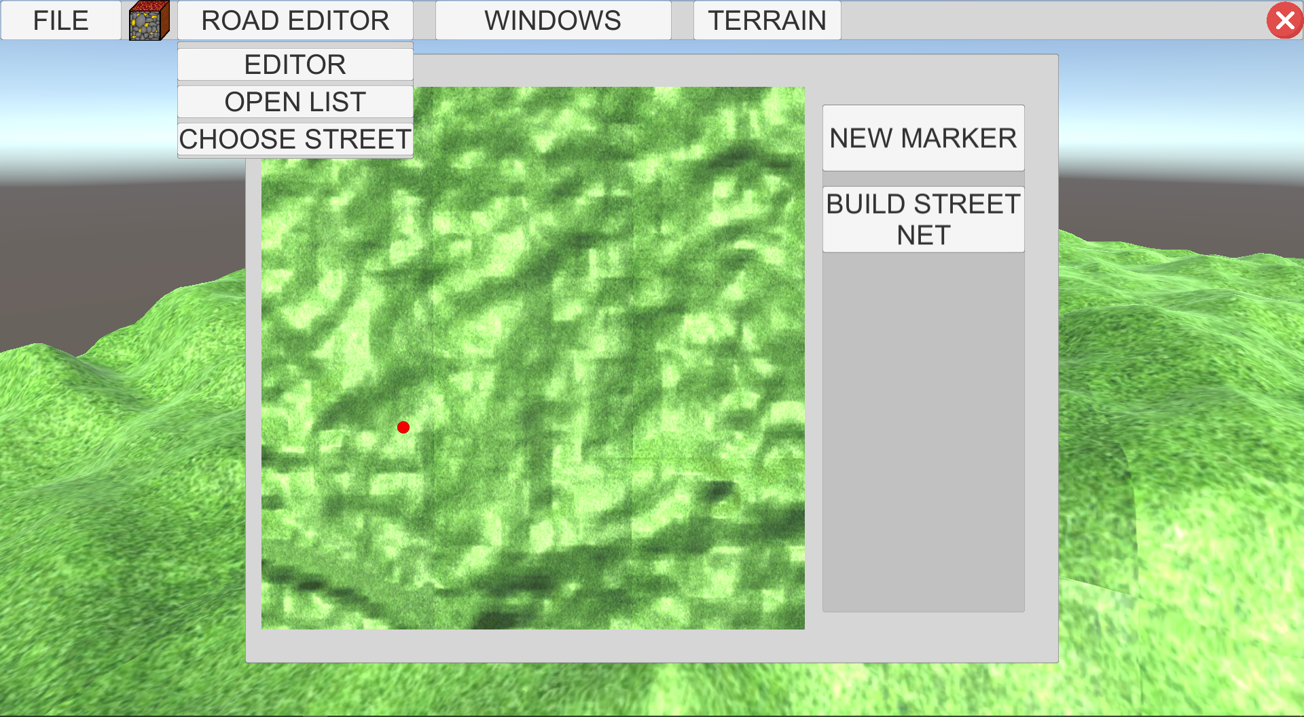  
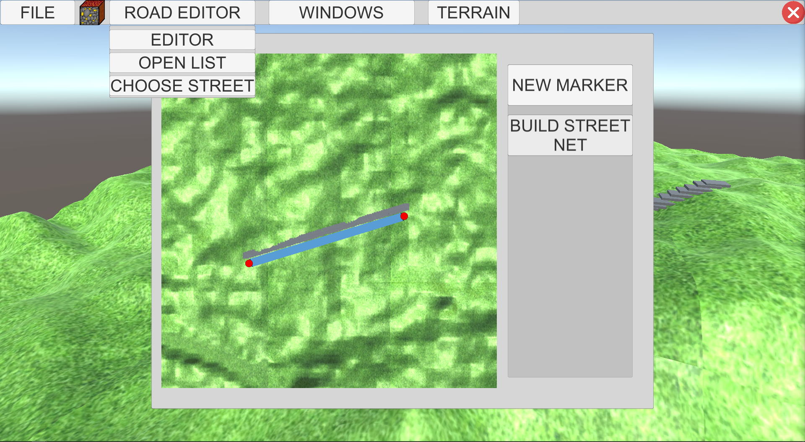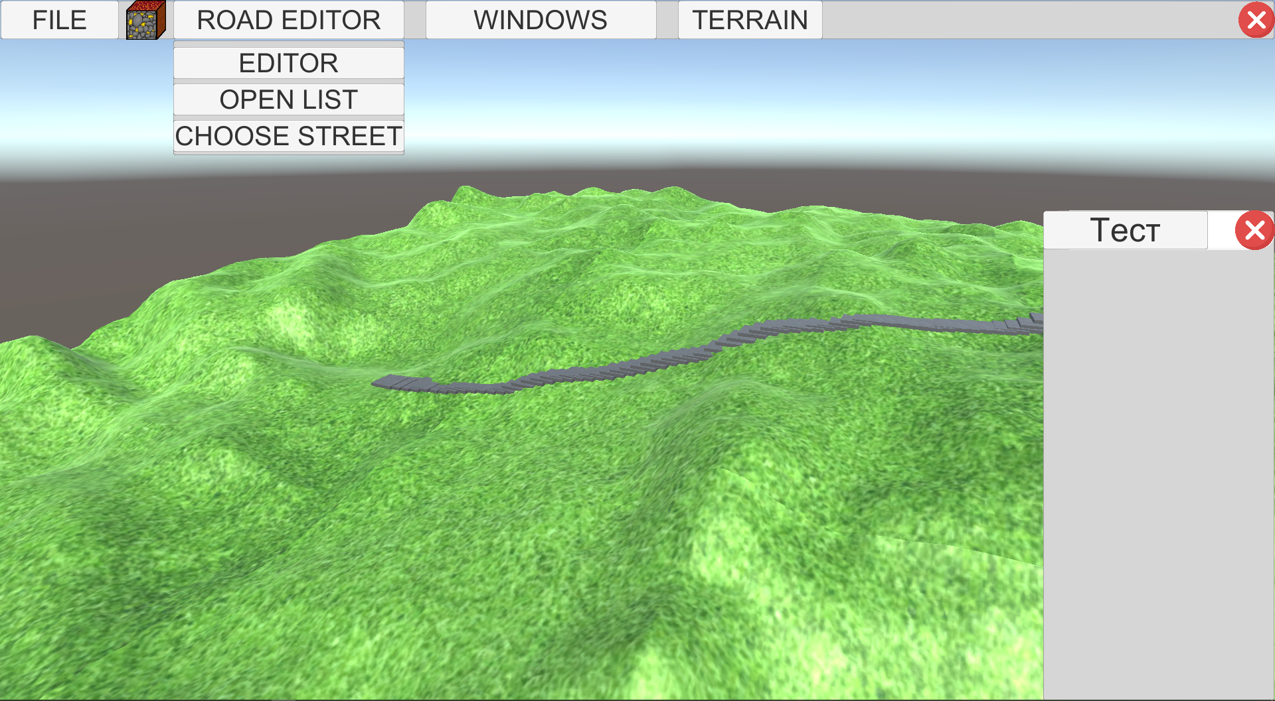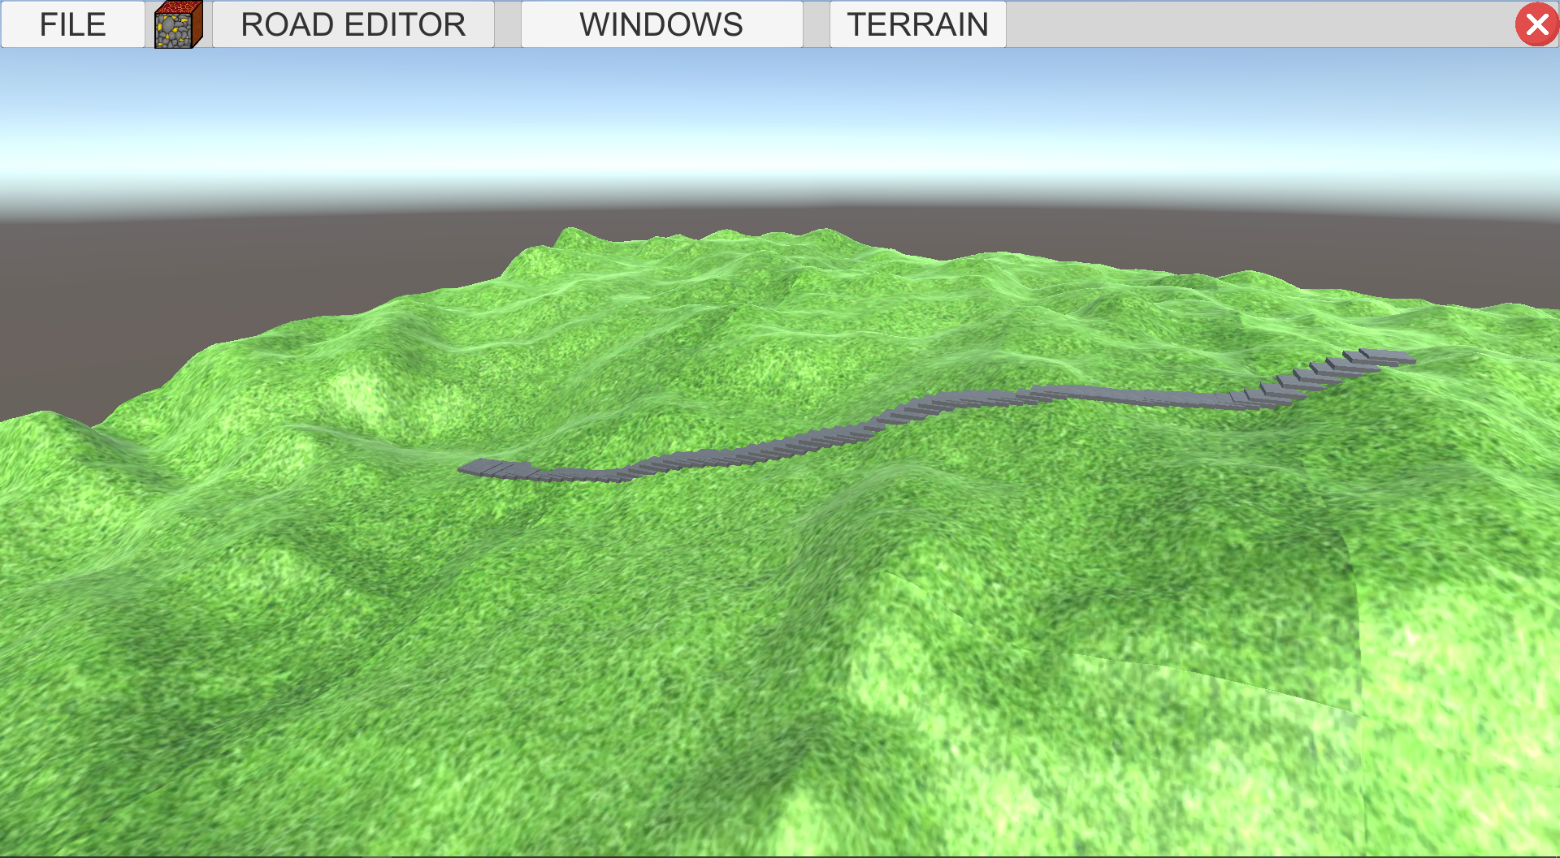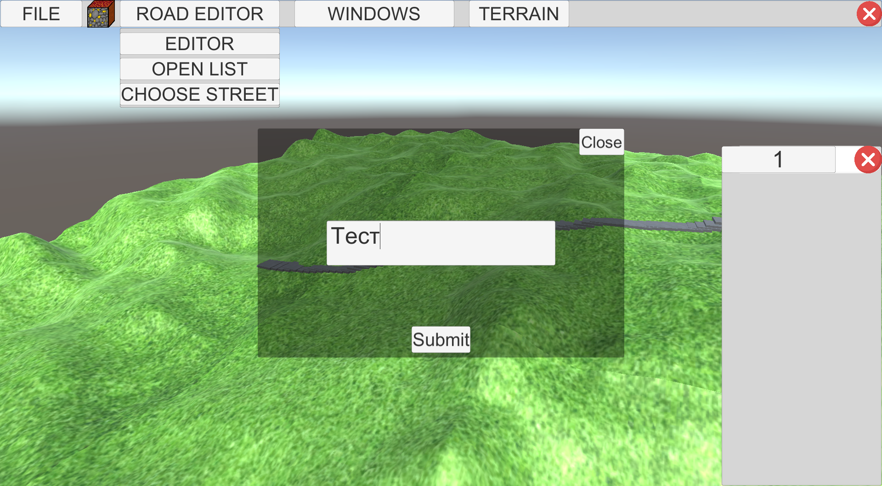

Можно добавить еще одну точку и соединить при помощи линии через два нажатия на СКМ (линия символизирует улицу)  
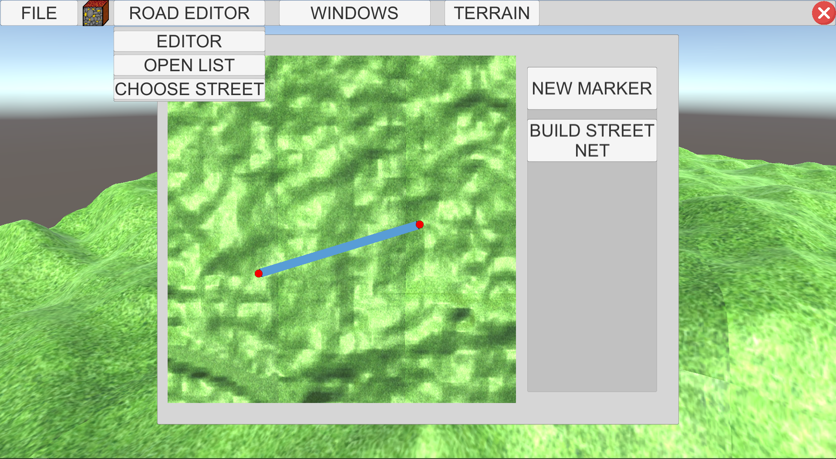  
  
Теперь мы можем нажать на кнопку “BUILD STREET NET”, и на ландшафте появляется улица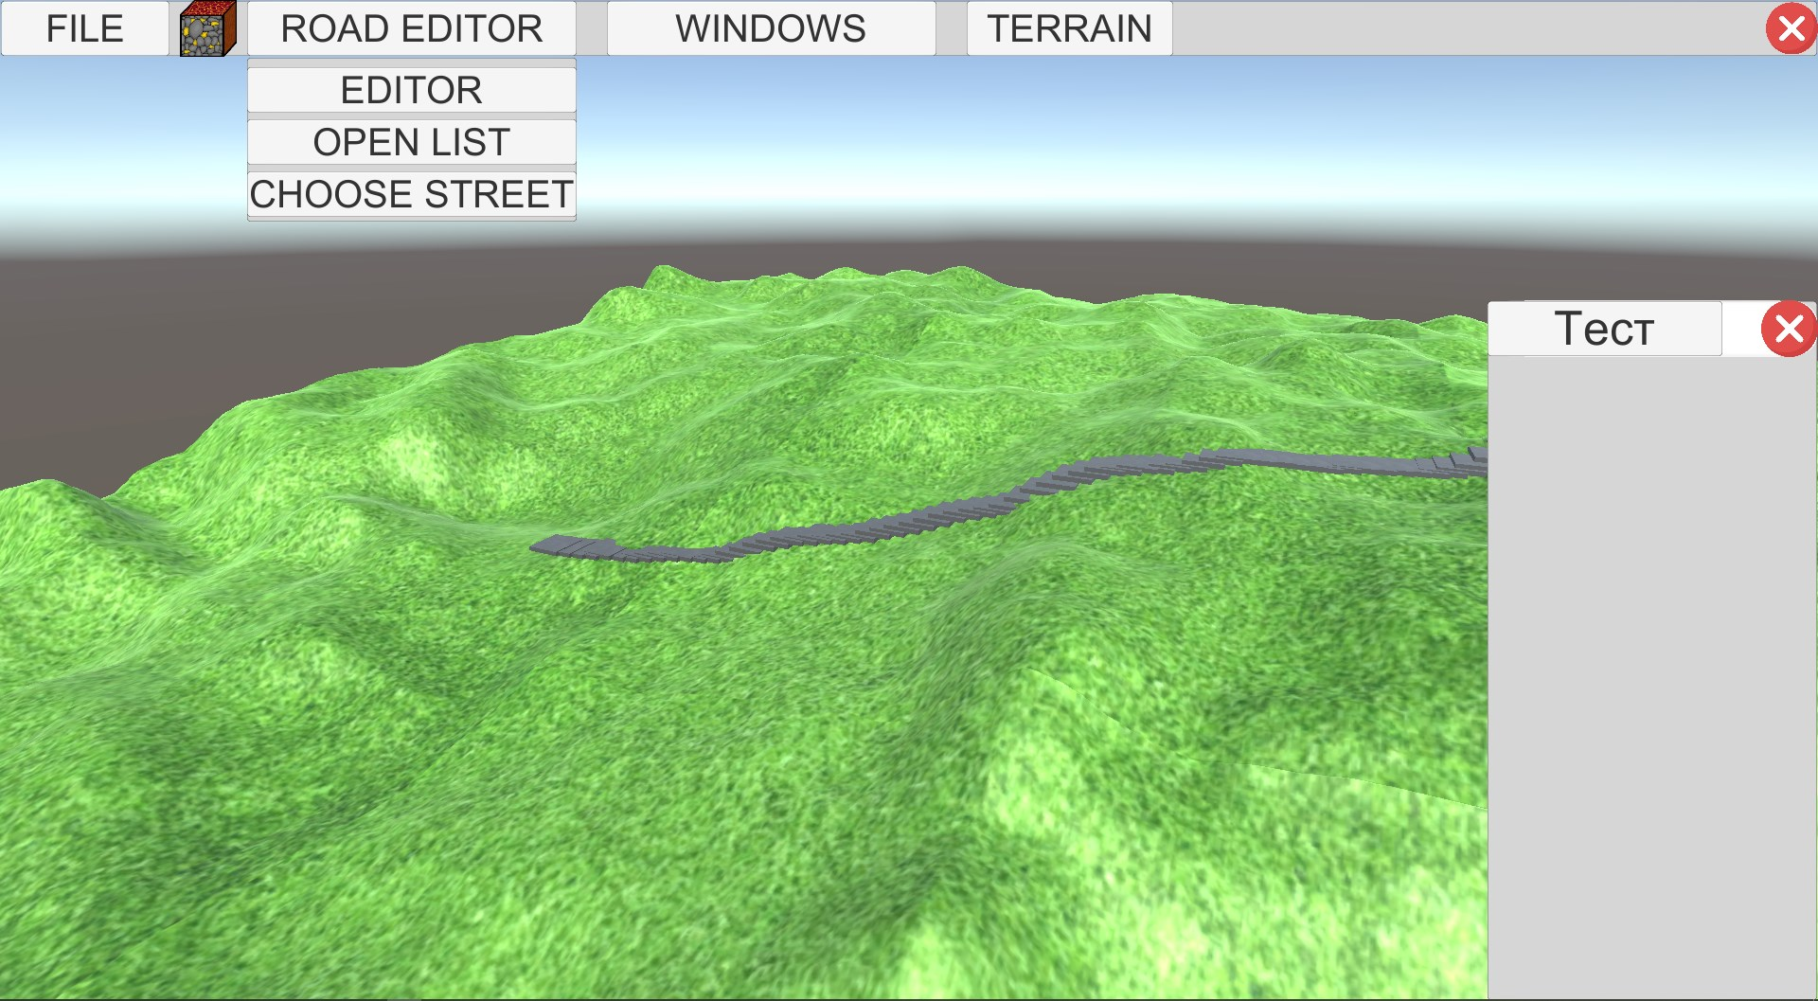

Если нажать на “OPEN LIST”, то появляется новое окно, в котором показываются все улицы. Если нажать на название улицы, то появится окно выбора названия улицы  
Если нажать на “CHOOSE STREET”, то для выбранного объекта будет выбрана улица  
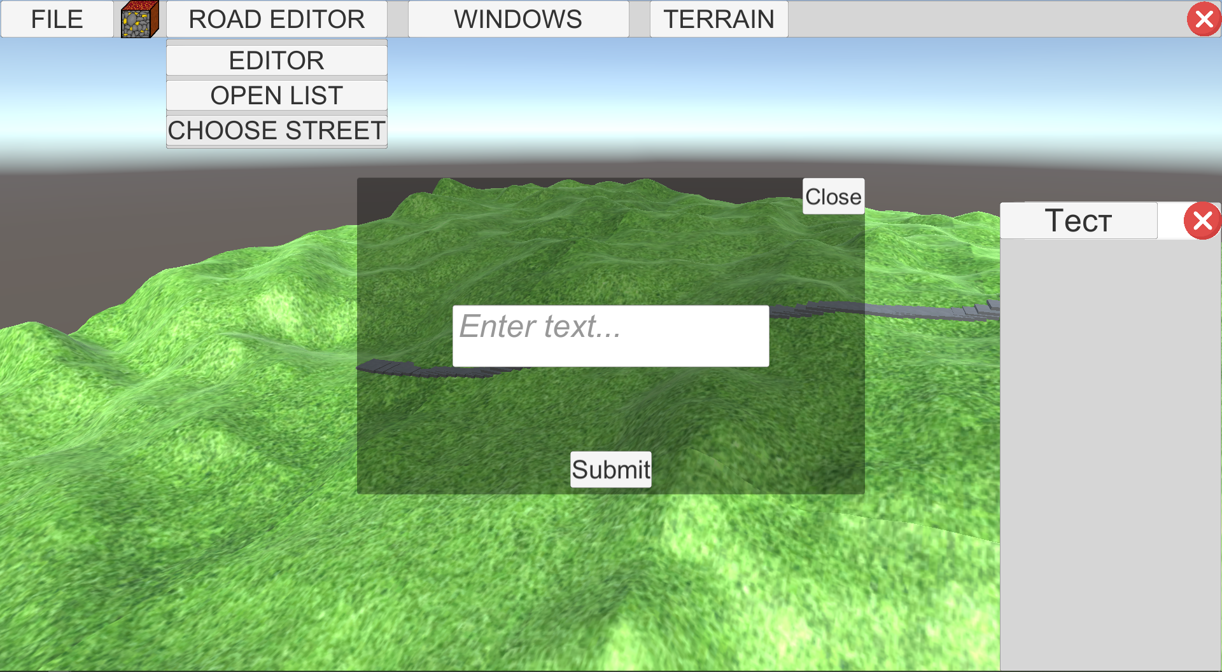  
  
Расставим дома и построим улицы и получим подобную сцену.  
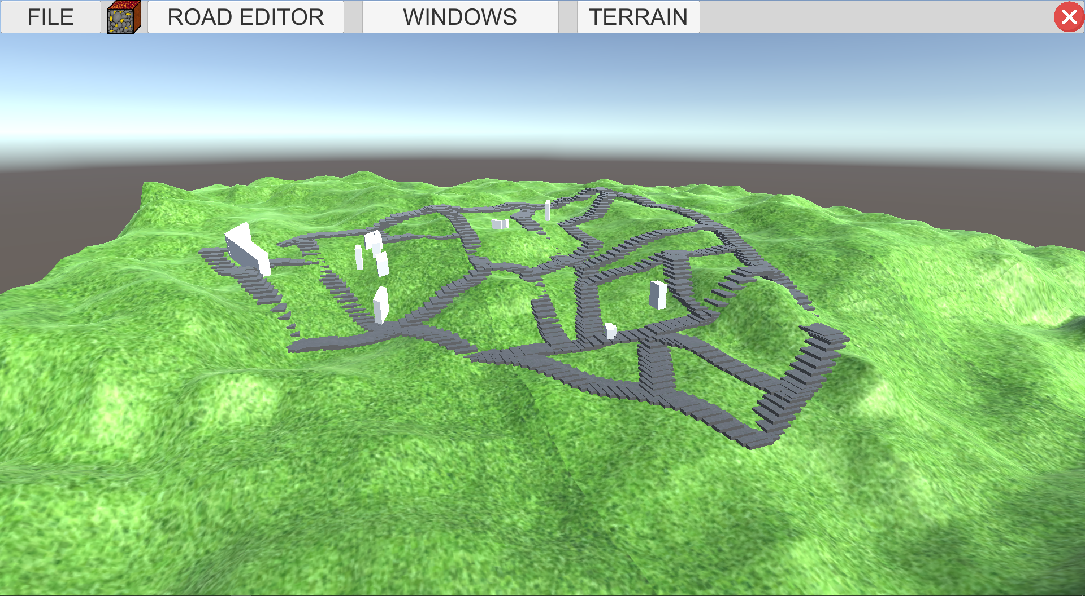

При нажатии на кнопку “FILE” видим новое окно при нажатии на “SAVE” мы можем сохранить наш проект в файл.  
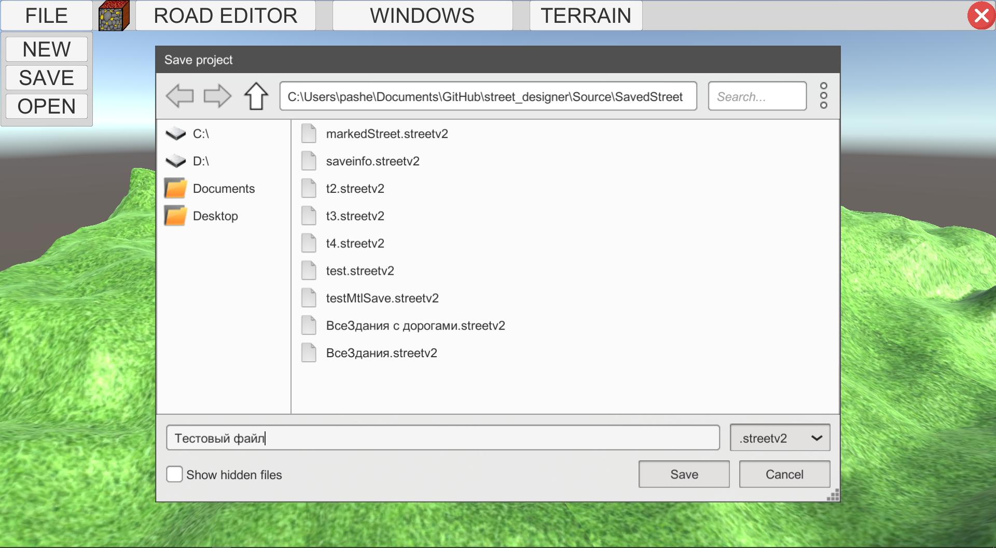

При нажатии на кнопку “NEW” полностью очищается террейн.  
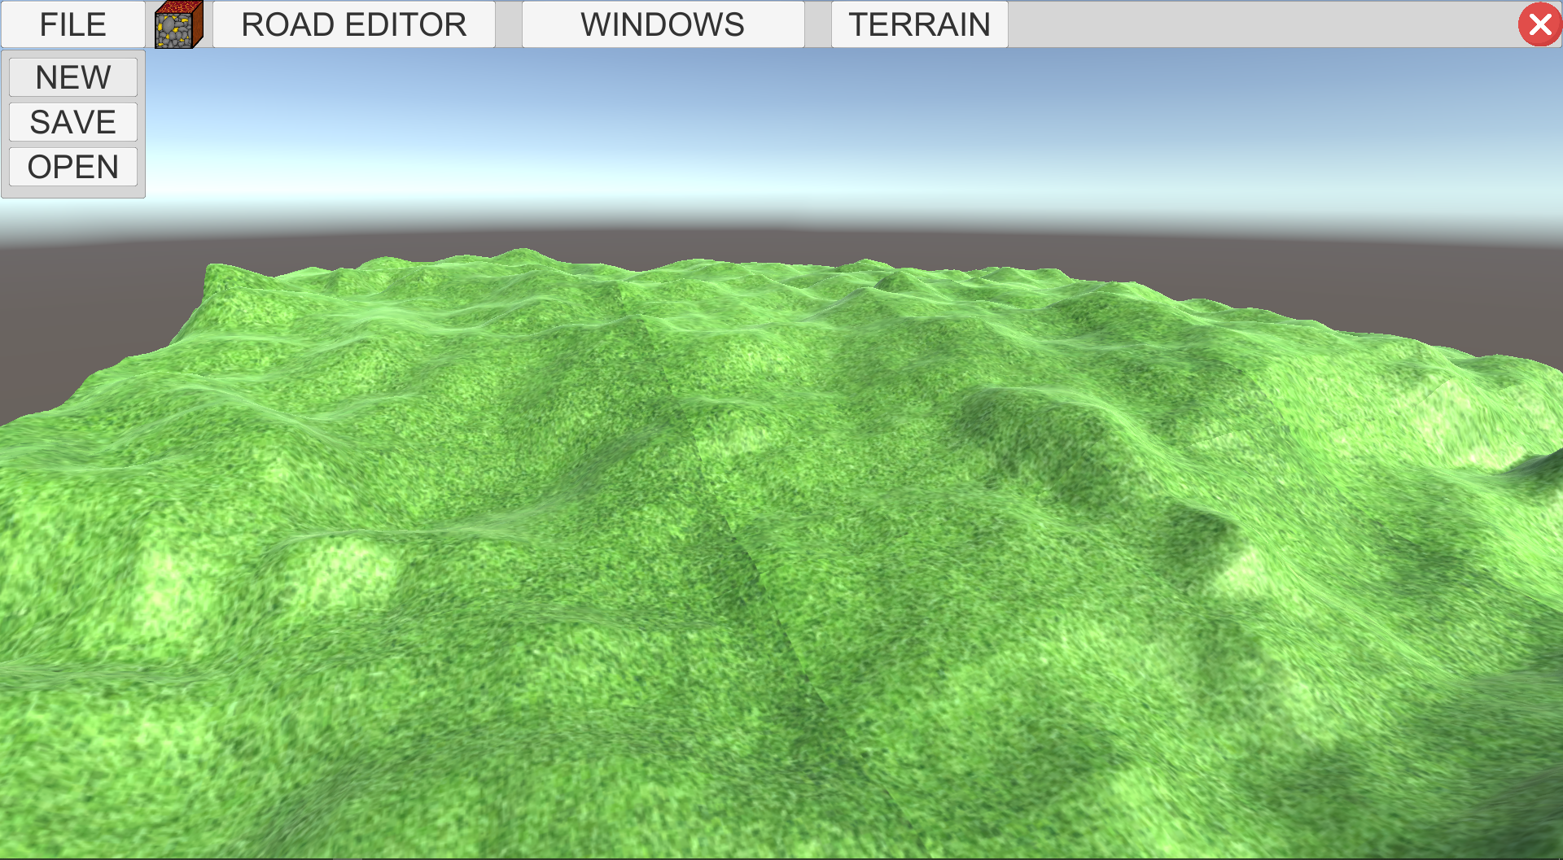

При нажатии на кнопку на “OPEN” мы можем загрузить проект из файла.  
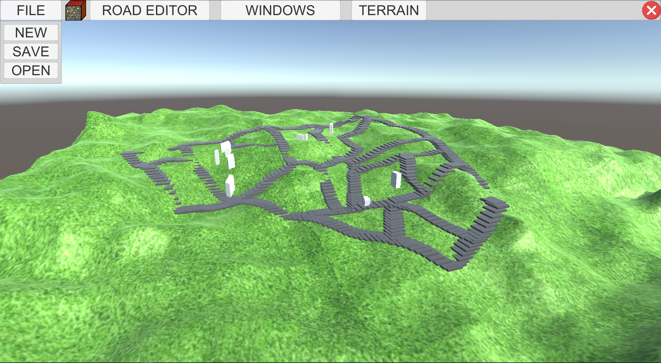

Все возможности программы можно увидеть на этой Uscase UML-диаграмме.

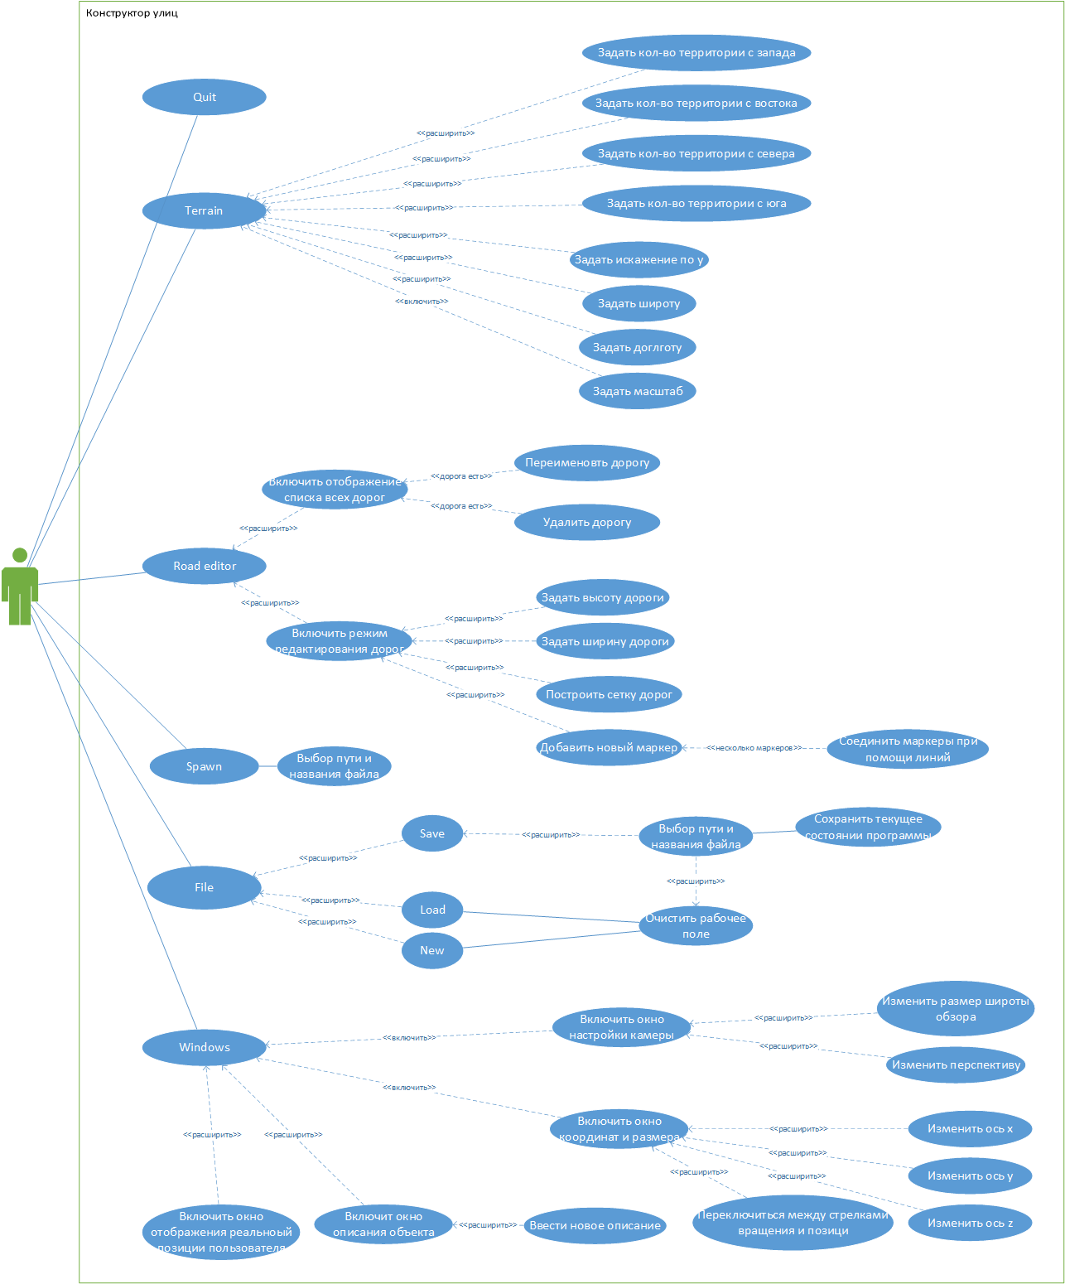

## Дальнейшее развитие

Можно поднять FTP-сервер, на котором будут храниться некоторые проекты (“Ивановская горка” и иные древние места с интересной архитектурой). Так как система может быть учебной, то немалую роль может кооперативный режим.

Из целевой аудитории можно понять, что проект можно разделить на две ветки: редактор (City scene editor) и читалка (City scene reader). Обычному пользователю не нужен функционал редактора, да и подразумевается версия Reader для мобильных устройств, ибо очень сложно оперировать мелкими элементами пользовательского интерфейса.

Из предыдущего абзаца понятно, что все версии программ будут кроссплатформенными, что позволяет движок Unity. Первая партия платформ для портирования: Android и некоторые популярные дистрибутивы Linux. Вторая партия: MacOS, IOS, самая главная проблема с этими платформами - неимение в личном пользовании компьютера с системой MacOS. Эта проблема в теории может решиться установкой Hackintosh на основной компьютер.

## Проблемы

Очень часто Unity либо не принимала импортированные библиотеки, либо, в лучшем случае, при помощи “танца с бубном” оно начинало работать с частыми недочетами. Из-за этого решено было отказаться от библиотек из главного пакетного менеджера для языка C# - NuGet. Аналогичные проблемы были и с встроенной в .Net ZipFile, так что приходилось искать аналоги для всего в Asset Store.

Появилась проблема с переменной работой Microsoft.Office, вследствие чего пришлось найти новый способ реализации реализации этой части проекта. Во время перехода на FlexReader возникли проблемы с его установкой и реализации в проекте.

Еще были проблемы с переходом со старой версии Unity 2018 до 2019, ибо некоторые написанные скрипты предшественником не хотели работать с новой версией. Надобность в переходе была вызвана необходимостью в использовании библиотеки TriLib.

# 

# Выводы

Разработан относительно удобный конструктор, позволяющий удобно расставлять большое количество зданий, улиц, и иных архитектурных объектов.

Решены проблемы точной вставки здания в пространство, построения сетки дорог. По причине использования библиотеки Mapbox, который позволяет отображать карту с географическими неровностями, показывать фотографию со спутника, точно выводить или вводить позицию объекта.

Получен большой опыт с работой движком Unity.

# 

# Список литературы

//TODO когда будет машина времени

# Приложения

//TODO когда будет машина времени